智能电动机系统保护电路原理分析
本文将要介绍的是ARD2型电动机保护器的经济、简洁的设计方法和应用。该型保护器主要用于对电动机运行状态的监测，并针对电动机在生产运行过程中出现的启动超时、欠压、过压、欠载、过载、短路、堵转/阻塞、断相、不平衡、剩余电流（接地/漏电）等故障进行保护，使电动机不至于因为以上原因而导致损坏，从而使生产遭受损失，采用ARD2电动机保护器能有效提高电动机运行的安全性，降低生产损失，是传统热继电器的理想替代品。
设计方法
目前市场上综合型的智能电动机保护器的设计主要采用交流采样方式+高性能单片机的方案，采用该设计方法的电动机保护器测量参数多、测量精度高、能够提供更完善的保护功能，但是采用此设计方法的成本较高，销售价格也高，在只需要对电动机提供过载、断相等基本常见故障保护的场合没有性价比可言。因此采用一种设计简单、功能能够满足基本保护要求、主要用于替代热继电器的智能电动机保护器将会有很大的市场。ARD2型保护器就是一款设计简洁，保护功能较多，能够满足大多数电动机保护要求的经济型的智能电动机保护器。ARD2型智能电动机保护器采用低成本的设计方案，整体系统由信号处理单元、中央处理单元、电源模块、人机交互单元、人机界面、控制模块、通讯接口模块等构成，装置硬件结构如图1所示。
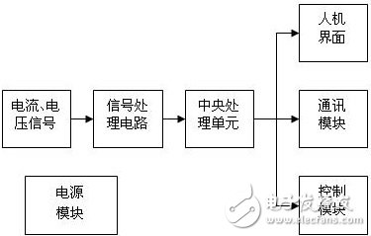
信号处理单元
信号处理单元采用整流放大滤波电路，见图2，该电路能将采样得到的交流信号整流成直流信号，由CPU片内AD进行转换计算。
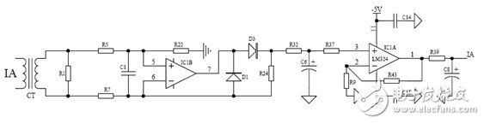
图中IC1为运算放大器LM324(＄0.0900)，采用双电源供电，这样可以保证LM324输出电压达到5V充分利用A/D转换提高显示精度。IC1将采样得到的信号进行两级放大处理，提高了信号的采样精度，保证了信号的线性度。
中央处理单元
中央处理单元选用MOTOROLA公司的第一款基于高度节能型S08核的器件MC9S08AW32(＄2.9640)高性能单片机，该单片机片上资源丰富，抗干扰能力突出。内含32K字节用户程序空间，片上集成2K的RAM，支持BDM片上调试功能，片内集成看门狗电路，片上集成8通道10位AD。外部扩展了铁电存储器，用于存储一些重要的参数，即使以后升级程序也不会丢失先前的重要数据。CPU对采样信号进行处理计算，根据测量得到的电流、电压值与预先设定的各种保护数值进行对比，由此来判断电动机的运行状态是否正常，是否需要进行保护。中央处理单元电路见图3。
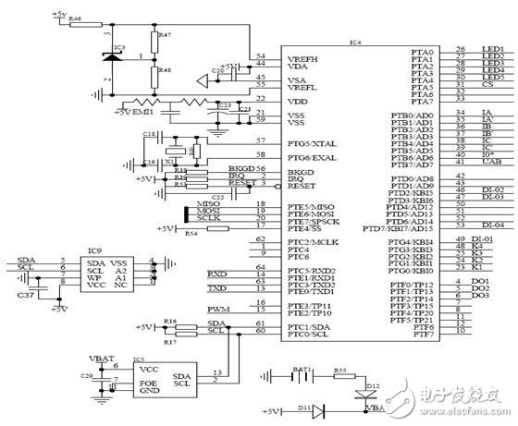
电源模块
采用AC380V电源模块。该电源模块输入电压为AC220V～450V，输入频率45Hz～60Hz，输出电压稳定、故障率小，输出纹波 《1％，转换效率≥75％。具有过压、过流保护。该模块经实际现场使用，具有很高的稳定性、可靠性和抗干扰能力。
人机交互单元
人机交互单元采用LED显示和按键输入，系统采用单排四位LED数码管显示各种信息。用户可根据实际需要进行设置。在编程状态下显示菜单及参数。数码管显示采用动态扫描方式，其驱动电路使用一片74HC595(＄0.0880)加三极管构成。
控制模块
控制模块主要由开关量输入、输出组成，见图4。开关量输入用于监测外部开关状态，也可根据客户要求用于电动机的起动、停止控制；开关量输出主要用于输出报警信号、脱扣信号和远程起动信号。ARD2智能电动机保护器的功能较多，能够对电动机运行中遇到的各种类型的故障进行准确的报警显示和脱扣动作，能有效的防止电机意外烧毁的发生，能为用户节约大量的资金，是热继电器的理想替代产品。因此，广泛采用电动机智能保护器，不但可以提高工艺控制的准确性、科学性，降低事故率，而且对于提高电气控制系统的自动化水平和发展国民经济，也能起到积极的推动作用。
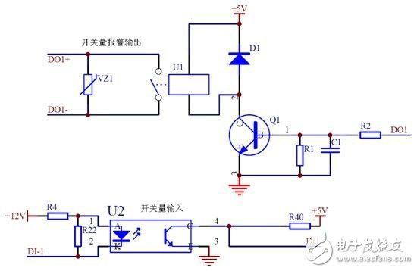
通讯接口模块
通讯接口模块采用通用的RS-485(＄14.5000)、Modbus RTU通讯规约，能实现遥测、遥控、遥信等功能，见图5。
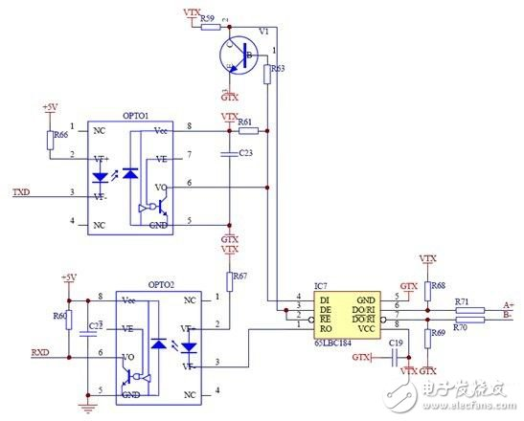
ARD2智能电动机保护器的功能较多，能够对电动机运行中遇到的各种类型的故障进行准确的报警显示和脱扣动作，能有效的防止电机意外烧毁的发生，能为用户节约大量的资金，是热继电器的理想替代产品。因此，广泛采用电动机智能保护器，不但可以提高工艺控制的准确性、科学性，降低事故率，而且对于提高电气控制系统的自动化水平和发展国民经济，也能起到积极的推动作用。

